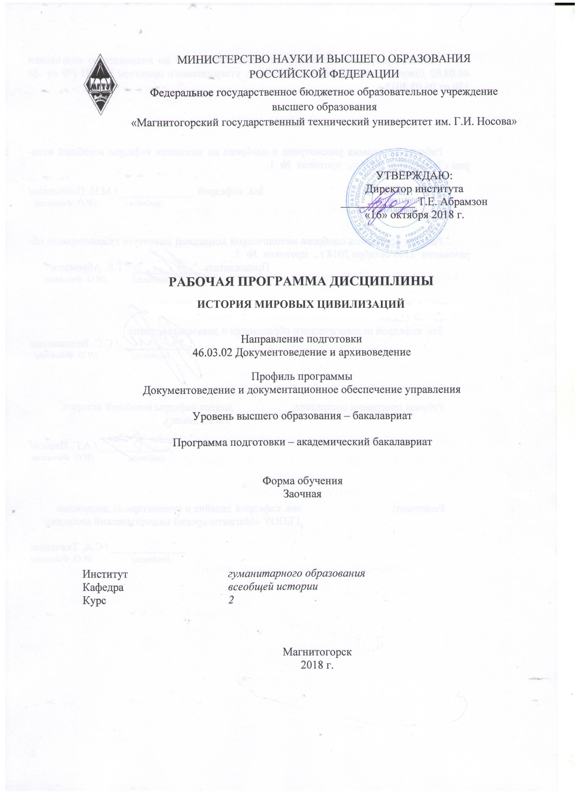

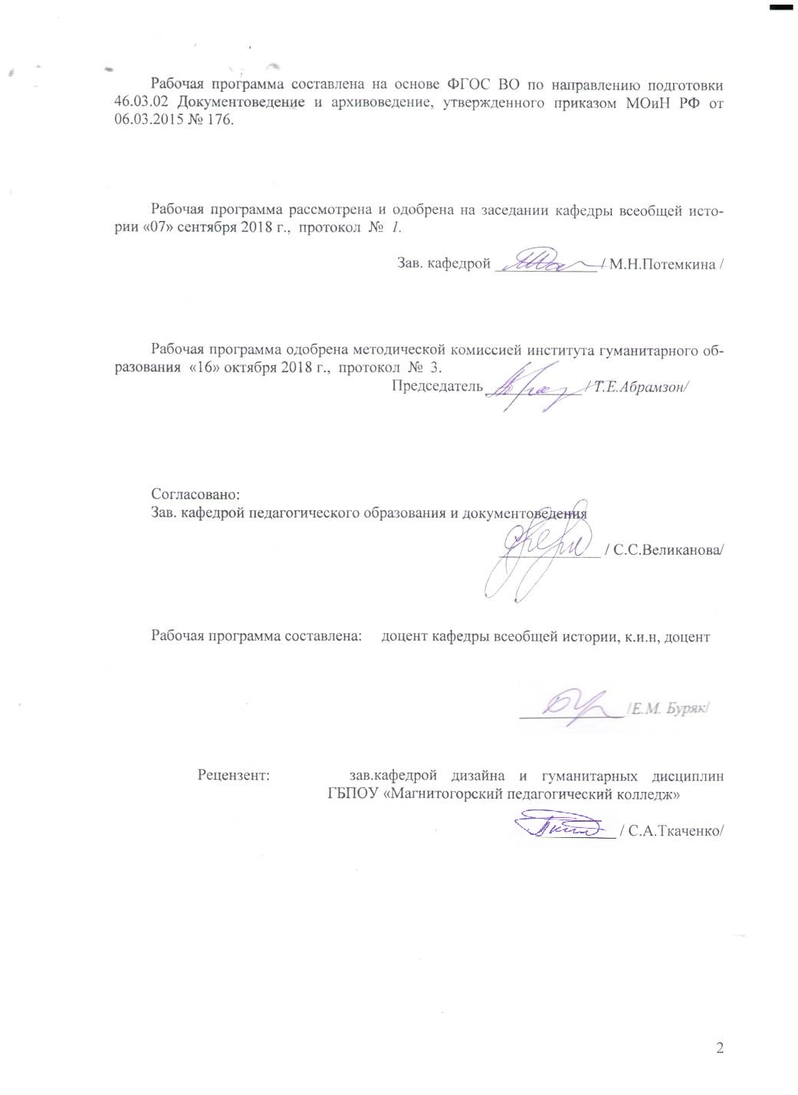
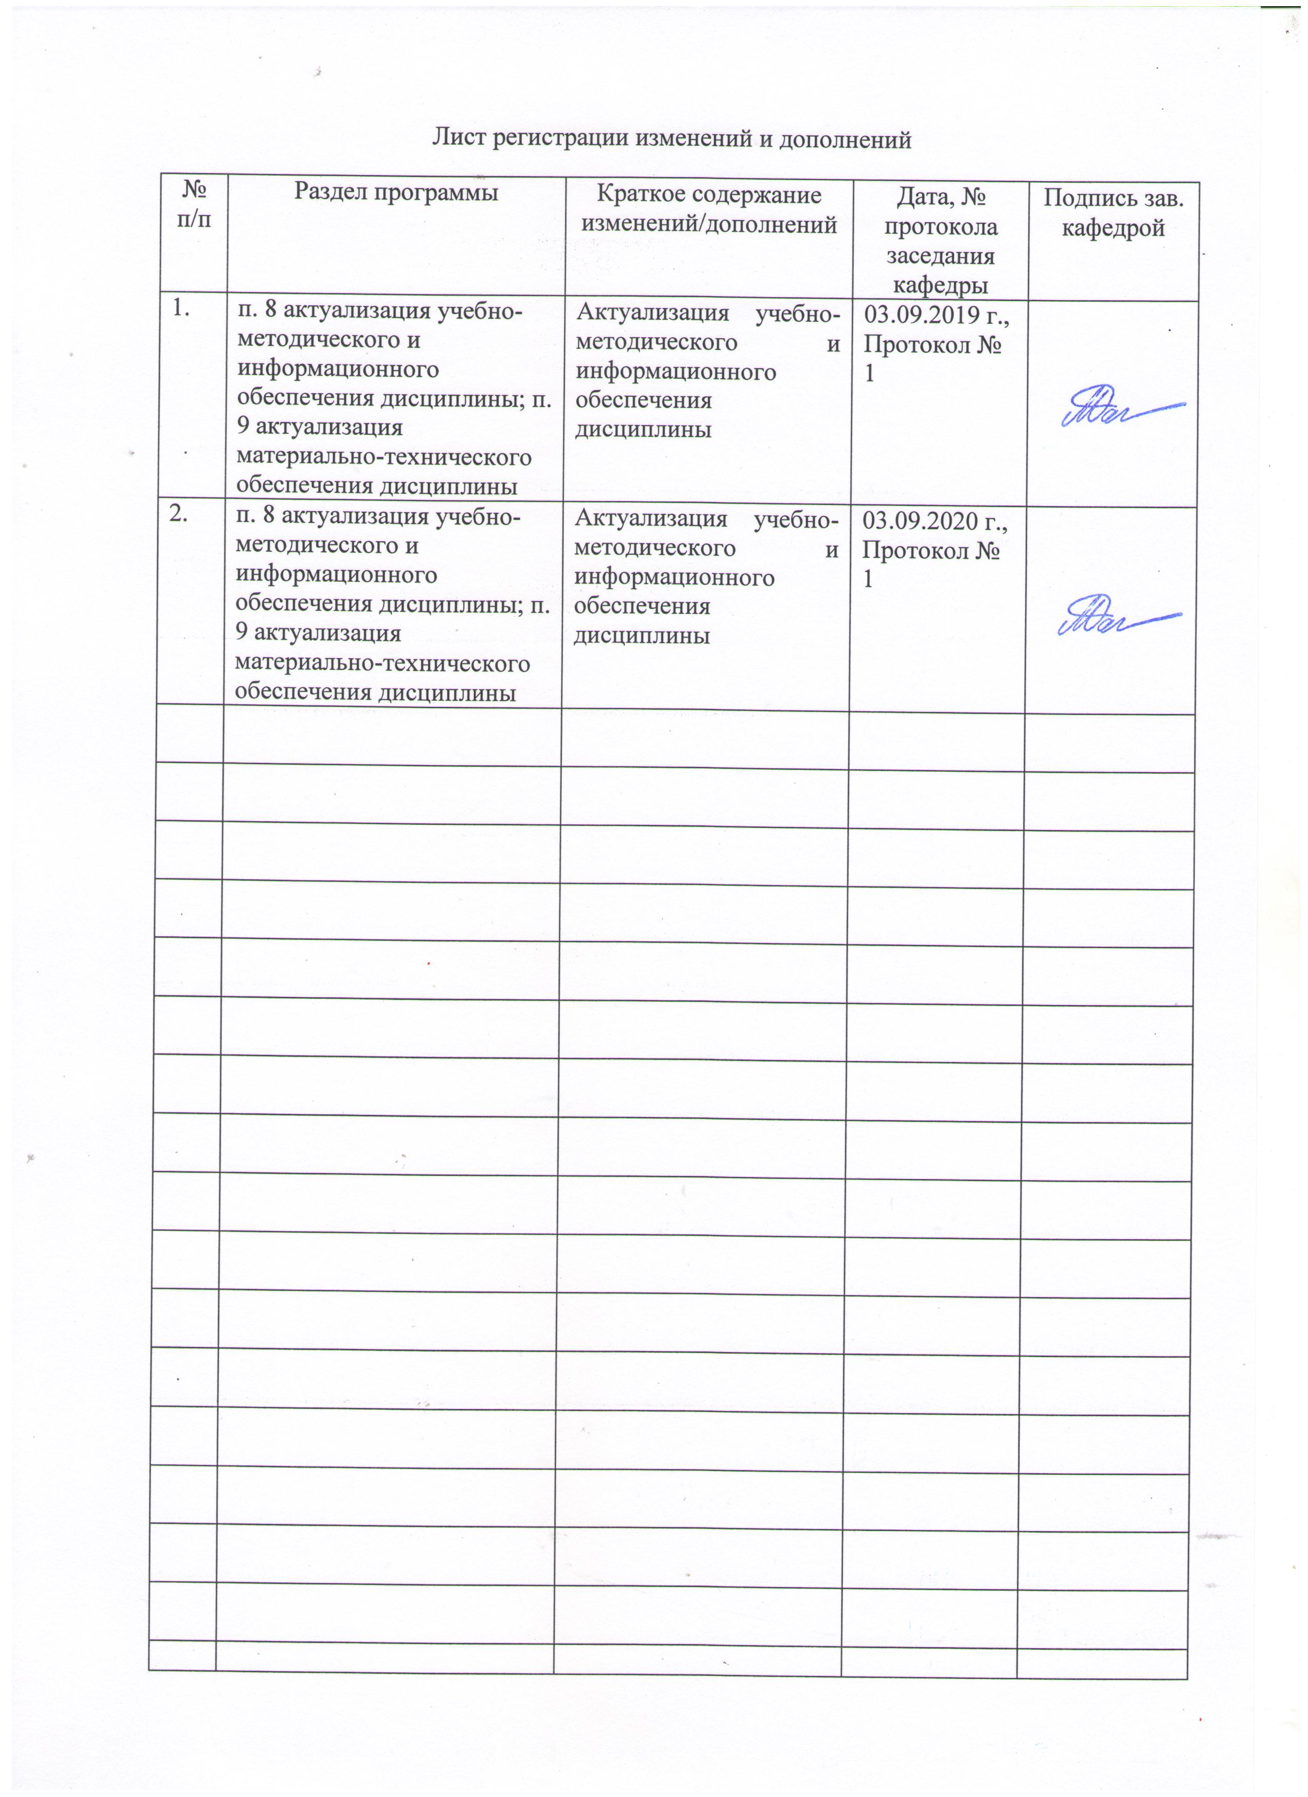

1. Цель и задачи освоения дисциплины

Целью освоения дисциплины является изучение основных тенденций всемирно-исторического развития с позиций цивилизационного подхода. Сформировать профессиональные и общекультурные компетенции в соответствии с требованиями ФГОС ВО по направлению подготовки. .

Задачами дисциплины являются:
- овладение установленным объемом программного материала по истории мировых цивилизаций;
- выработка навыков и умений применения полученных знаний для моделирования взаимоотношений между представителями различных цивилизаций и культур;
- понимание закономерностей цивилизационного развития;
- способность анализировать основные этапы и закономерности исторического развития общества для формирования гражданской позиции.

2 Место дисциплины в структуре образовательной программы подготовки бакалавра
Дисциплина «История мировых цивилизаций» относится к группе дисциплин по выбору (Б1.В.ДВ.7.1) образовательной программы по направлению подготовки 46.03.02 Документоведение и архивоведение.
Приступая к изучению дисциплины, студент должен обладать знаниями об основных этапах и ключевых событиях всемирной и отечественной истории, умениями аргументировано высказывать свою точку зрения, делать выводы, владеть навыками поиска и отбора нужной исторической информации и приемами самостоятельной работы с учебной литературой. Данные знания, умения, навыки должны быть сформированы у первокурсника при изучении предметов из школьного курса: «История Россия», «Всеобщая история» и «Обществознание», а так же дисциплин изучаемых на первом курсе «История», «История мировой и отечественной культуры», «История зарубежных народов и культур». В свою очередь, изучение курса «История мировых цивилизаций» необходимо для последующего изучения таких гуманитарных дисциплин, как «Политология», «Социология», «Философия».

3 Компетенции обучающегося, формируемые в результате освоения
дисциплины (модуля) и планируемые результаты обучения
В результате освоения дисциплины (модуля) «История мировых цивилизаций» обучающийся должен обладать следующими компетенциями
:

Структурный  элемент  компетенции | Планируемые результаты обучения
ОК-2 способностью анализировать основные этапы и закономерности исторического развития общества для формирования гражданской позиции
Знать | Особенности развития мировых цивилизаций,  Причинно-следственные связи исторических явлений
Уметь | - всесторонне объективно оценивать и обобщать закономерности цивилизационного развития
Владеть | Навыками ведения дискуссии и полемики в отставании своей гражданской позиции
ОК-6 способностью работать в коллективе, толерантно воспринимая социальные, этнические, конфессиональные и культурные различия
Знать | Особенности взаимоотношений в трудовом коллективе на основе знаний, полученных при изучении курса «История мировых цивилизаций
Уметь | Применять исторический опыт мировых цивилизаций толерантного восприятия социальных, этнических, конфессиональных и культурных различий в практической деятельности.
Владеть | Способностью работать в коллективе, толерантно воспринимая социальные, этнические, конфессиональные и культурные различия других людей.
ОК-11 способностью уважительно и бережно относиться к историческому наследию и культурным традициям
Знать | Историческое наследие и культурные традиции мировых цивилизаций.
Уметь | Всесторонне анализировать историческое наследие и культурные традиции мировых цивилизаций.
Владеть | Способностью уважительно и бережно относиться к историческому наследию и культурным традициям мировых цивилизаций.
ПК-4 способностью самостоятельно работать с различными источниками информации
Знать | методы работы с необходимой информацией из первоисточников
Уметь | самостоятельно работать и критически анализировать  источники и научную литературу по истории мировых цивилизаций  самостоятельно анализировать научную и историческую литературу по изучаемым вопросам;  - самостоятельно получать новые знания в области культурно-исторических наук;  - интерпретировать информацию;
Владеть | - навыками самостоятельной работы с исторической литературой и источниками;  - методами изучения многообразия культур и цивилизаций в истории обществ;  - навыками анализа литературы по истории;  - навыками обобщения информации, формирования собственного мнения относительно зарубежной истории.

Структура и содержание дисциплины
Общая трудоемкость дисциплины составляет 4 единицы 144 часа:
– аудиторная работа – 4 часа;
– самостоятельная работа – 135,7часов.
– контактная работа - 4.4

Раздел/ тема  дисциплины | Семестр | Виды учебной работы,  включая самостоятельную работу студентов и  трудоемкость (в часах) |  |  |  | Формы текущего и  промежуточного  контроля успеваемости | Код и структурный элемент компетенции
Раздел/ тема  дисциплины | Семестр | лекции | практич. занятия | самост.  раб. | др. виды работы | Формы текущего и  промежуточного  контроля успеваемости | Код и структурный элемент компетенции
Раздел 1. Введение в историю мировых цивилизаций. | 5 | 2/2И | - | 16 |  | Тест | ОК-2ЗУВ  ОК-6ЗУВ  ОК-11ЗУВ  ПК-4ЗУВ
Раздел 2. Мир древнейших цивилизаций | 5 |  | 2/2 | 14 |  | Практическое задание | ОК-2ЗУВ  ОК-6ЗУВ  ОК-11ЗУВ  ПК-4ЗУВ
Раздел 3. Средневековье в истории развития мировых цивилизаций | 6 |  |  | 15 |  | Контрольная работа. | ОК-2ЗУВ  ОК-6ЗУВ  ОК-11ЗУВ  ПК-4ЗУВ
Раздел 4. Рождение индустриальной цивилизации и противоречия мирового развития (XVIII – первая половина XIX вв.) | 6 |  |  | 15 |  | Тест | ОК-2ЗУВ  ОК-6ЗУВ  ОК-11ЗУВ  ПК-4ЗУВ
Раздел 5. Догоняющая модель цивилизационно-го развития | 6 |  |  | 20 |  | Тест | ОК-2ЗУВ  ОК-6ЗУВ  ОК-11ЗУВ  ПК-4ЗУВ
Раздел 6. Особенности советской цивилизации | 6 |  |  | 19,7 |  | Практическое задание | ОК-2ЗУВ  ОК-6ЗУВ  ОК-11ЗУВ  ПК-4ЗУВ
Раздел 7. Альтернативы и модели развития мировой цивилизации в эпоху научно-технической революции | 6 |  |  | 18 |  | Тест | ОК-2ЗУВ  ОК-6ЗУВ  ОК-11ЗУВ  ПК-4ЗУВ
Раздел 8. Цивилизационное разнообразие современного мира | 6 |  |  | 18 |  | Контрольная работа | ОК-2ЗУВ  ОК-6ЗУВ  ОК-11ЗУВ  ПК-4ЗУВ
ИТОГО |  | 2/2И | 2/2И | 135,7 |  | 4

5 Образовательные и информационные технологии

Изучение курса «История мировых цивилизаций» в дистанционной форме существенно отличается от обучения студентов по очной форме. В отведенные два часа лекционных занятий проводится интерактивное обучение с помощью IT-технологий. В преподавании дисциплины «История мировых цивилизаций» используется чтение лекций в интерактивной форме с участием студентов, по желанию которых могут поступать вопросы по теме преподавателю.
На практической части занятий (2 час.) также применяется интерактивное обучение. Опрос студентов позволяет выявить их знания по теме «Мир древнейших цивилизаций».
Интерактивные технологии основаны на взаимодействии студентов не только с преподавателем, но и друг с другом. Более того, студенты доминируют в образовательном процессе, преподаватель организует и направляет деятельность студентов на достижение поставленной цели. Преподаватель рекомендует использовать при выполнении тестов, контрольных работ помимо рекомендованных для них электронных ресурсов сайты сети Интернет.

6 Учебно-методическое обеспечение самостоятельной работы студентов
Раздел/ тема  дисциплины | Вид самостоятельной  работы | Кол-во  часов | Формы контроля
Раздел 1. Введение в историю мировых цивилизаций
- Цивилизационный и формационный подход к изучению исторической науки | Составление таблицы «Цивилизационный и формационный подход к изучению истории» | 16 | Тест
Раздел 2. Мир древнейших цивилизаций
2.1. Общая характеристика древнейших цивилизаций | Составление конспекта | 10 | Практическое задание
2.2. Цивилизации Востока.  Античная цивилизация | Составление таблицы «Особенности цивилизаций Древнего Востока» | 4 | Тест
Раздел 3. Средневековье в истории развития мировых цивилизаций
3.1.Теории формирования государства и проблема этногенеза. | 1). Составить глоссарий терминов: государство, политогенез, этногенез, нация, этнос. 2) Назвать и охарактеризовать типы государственного устройства, формы правления, политические режимы. | 6 | Контрольная работа
3.2. Зарождение национальных государств в Европе и возникновение Древнерусского государства. | Изучение учебной литературы.  Составление конспекта | 9 | Тест
Раздел 4 Рождение индустриальной цивилизации и противоречия мирового развития (XVIII – первая половина XIX вв)
4.1. Средневековье как стадия исторического процесса в Западной Европе, на Востоке и в России. | Изучение учебной литературы, решение тестовых заданий для самопроверки | 15 | Тест
Раздел 5. Догоняющая модель цивилизационного развития
5.1. Цивилизационное отставание России  Южная Европа  за пределами цивилизованного мира. | Изучение учебной литературы.  Составление конспекта. | 20 |  | Тест
Раздел 6. Особенности советской цивилизации
6.1. Становление советской цивилизации | Изучение учебной литературы.  Составление конспекта | 6 | Практическое задание
6.2. Особенности советской политической системы | Изучение учебной литературы по теме. Составление конспекта | 8 | Тест
6.3. Становление советской экономической модели развития | Составить таблицу «Варианты экономического развития СССР 1917-1980-е гг.» | 6 | Тест
Раздел 7. Альтернативы и модели развития мировой цивилизации в эпоху научно-технической революции
7.1. Россия в системе мирового капитализма в конце XIX – XX вв. Особенности Российской модернизации. | Изучение учебной литературы по теме. Составление конспекта. | 5,7 | Тест
7.2. НТР и мировая цивилизация | Изучение учебной литературы по теме. Составление конспекта. | 8 | Тест
8. Цивилизационное разнообразие современного мира
8.1. Россия в 2001 – 2016 гг.: социально-экономическое положение, внутренняя и внешняя политика. | Изучение учебной литературы по теме. Составление конспекта. | 9 | Контрольная работа
8.2. Европейская интеграция  Человек в условиях глобального мира | Изучение учебной литературы по теме. Составление конспекта. | 9 | Тест
Подготовка к экзамену |  | 4
Итого по дисциплине |  | 135,7

Тема для практического занятия (2 часа):

Тема: Древние цивилизации Востока.
- Предпосылки возникновения “ирригационых” цивилизаций в долинах Нила, Евфрата и Инда. Человек и природа в эпоху древних цивилизаций.
- Государства-деспотии Древнего Востока:
- Древний Египет;
- Шумерская цивилизация;
- Древняя Индия и Древний Китай.
- Древние цивилизации Америки.
- Культура цивилизаций Древнего Востока.
- Фундаментальное значение древних цивилизаций.

Темы для самостоятельного изучения:

Тема: Место античности в мировом историческом развитии.
- Древняя Греция.
- Древний Рим.

Тема: Европейская средневековая цивилизация.
- Периодизация европейского Средневековья. Общая характеристика западноевропейского Средневековья.
- Становление государственности в Европе. Система вассалитета.
- Формирование и развитие феодальных отношений в европейских государствах.
- Средневековый город. Средневековое ремесло.
- Эпоха великих географических открытий.
- Реформация.
- Развитие науки и образования. Средневековый университет.
- Культурное наследие средневековой европейской цивилизации. Возрождение.

Тема: Цивилизация Древней Руси.
- Древнейшие поселения восточных славян.
- Особенности становления Древнерусского государства.
- Особенности социальной структуры общества
- Культурное своеобразие Древней Руси.

Тема: Становление индустриальной цивилизации в европейских государствах.
- Предпосылки становления индустриальной цивилизации. Буржуазные революции
- в Нидерландах;
- В Англии;
- во Франции.
- Становление американской цивилизации: от колонии к независимости.
- Особенности модернизационных процессов в России.
- Колониализм и развитие мировой цивилизации.
- Ранние буржуазные государства и просвещенный абсолютизм в Европе. Идеи просвещения в Европе.

Тема: Мировое развитие во второй половине XIX – первой половине XX вв.
- Реформы на службе государств, правительств и народов.
- Формирование материальной основы современной цивилизации.
- Английская модель цивилизованного общества.
- Германия и Италия: пути объединения.
- Догоняющая модель цивилизационного развития: страны Востока, цивилизационное отставание России, межцивилизационные отношения: от взаимодействия к противоборству.
- Первая Мировая война как проявление кризиса европейской цивилизации.
- 1917 г. в российской и мировой истории. Становление советской цивилизации.

Тема: Альтернативы и модели мирового развития в эпоху научно-технической революции.
- Начало и особенности современной научно-технической революции.
- НТР и мировая цивилизация.
- Послевоенный социализм в СССР: место в мировой цивилизации.
- «Холодная война» как противоборство цивилизаций.

Тема: Цивилизационное разнообразие современного мира.
- Страны «золотого миллиарда» на пути постиндустриального общества.
- Европейская интеграция.
- Мировая цивилизация до и после «миллениума».
- Человек в условиях глобального мира.

Тесты для самопроверки:

Тема: Мир древнейших цивилизаций
1. Какая социальная группа занимала привилегированное положение в античном обществе:
а) граждане; б) свободные люди; в) рабовладельцы.
2. Когда в истории древнего Востока государственные формы зависимости получили наибольшее распространение:
a) III тыс. до н.э.; б) II тыс.до н.э.; в) I тыс. до н.э.
3. В каком античном государстве народное собрание играло роль судебного органа:
a) Афины; б) Спарта; в) Рим.
4. Как называлась система управления, предшествовавшая древнейшей форме государственности:
a) полис; б) варварское королевство; в) вождизм.
5. Какие права римского гражданина относятся к политической сфере:
а) избирательное право; б) право быть избранным в органы власти; в) право на законный брак; г) право на коммерческую деятельность.
6. Выстроить в хронологической последовательности основные формы государственности древнего Востока:
а) империя; б ) военная монархия; в) ранняя деспотия.
7. Какие цивилизации древней Европы были ориентированы на восточный путь развития:
a) Крит; б) Микенская цивилизация; в) цивилизация древнего Рима.

Тема: Европейская средневековая цивилизация
1. Какая европейская страна является родиной феодализма:
А) Англия; б) Франция; в) Италия.
2. Когда возникло первое сословно-представительное учреждение в средневековой Европе:
a) X в.; б) XIII в.; в) XIV в.
3. . В какой стране средневековой Европы города добились наибольшей свободы:
a) Англия; б) Италия; в) Германия.
4. Главное отличие бенефиция от феода:
а) бенефиций – частная форма собственности на землю; б) бенефиций не передавался по наследству; в) бенефиций – форма земельной аренды.
5. Как называлась первая империя средневековой Европы:
a) Западно-римская империя; б) Восточно-римская империя; в) империя Карла Великого.
6. Когда начался процесс создания национальных государств в средневековой Европе:
а) XIII в.; б) XIV в.; в) XV в.

Тема: Становление индустриальной цивилизации
1.Главное экономическое последствие Великих географических открытий:
а) создание колониальных империй; б) революция цен; в) эмиграция в Новый свет «избыточного» населения.
2. В раннем этапе модернизации какой страны ведущую роль сыграла абсолютная монархия: а) Нидерланды; б) Франция; в) Испания.
3. Когда заканчивается экономическое процветание итальянских городов-республик:
а) XVI в.; б) XVII в.; в) XVIII в.
4. Какова была цель путешествия Ф. Магеллана:
а) проверить форму Земли; б) узнать, можно ли обогнуть Америку с юга; в) найти западный путь в Индию.
5. Когда и где раньше всего начался промышленный переворот:
а) Нидерланды; б) Англия; в) США.
6. Как называлась старейшая Британская колония в Северной Америке:
а) Вирджиния; б) Новая Англия; в) Нью-Йорк.

Тема: Мировое развитие во второй половине XIX – первой половине XX вв.
1. Какое событие заканчивает период торгового капитализма и открывает этап промышленного переворота в американской истории:
а) война за независимость; б) запрет ввоза рабов из Африки; в) война 1812-1815 гг. с Англией.
2. Почему политика администрации Ф. Рузвельта называлась «новый курс»:
а) чтобы обозначить правление демократической партии; б) чтобы подчеркнуть принципиальные изменения в отношении государства к экономике; в) чтобы шумной пиар-кампанией поднять рейтинг президента Ф. Рузвельта.
3. Определите понятия и термины:
а) абсолютизм; б) либерализм; в) индустриализация; г) третье сословие.
5. К странам второго эшелона относятся
а) Англия, Япония; б) Россия, Германия; в) Франция, Османская империя.
6. К особенностям процесса модернизации в странах первого «эшелона», относятся:
а) выборочный характер модернизации;
б) повышенная роль государства;
в) ранние буржуазные революции.

Тема: Россия в XVI – XVII вв. в контексте развития европейской цивилизации
1. Признаком возвышения великокняжеской власти в начале XVI в. было:
а) применение титула «государь всея Руси» ;
б) усиление роли Боярской Думы;
в) создание Земского собора;
г) введение опричнины.

2. Введение опричнины имело следствием…
а) провозглашение России империей;
б) укрепление самодержавия;
в) оформление сословно-представительной монархии;
г) начало закрепощения крестьян.

3. Созыв первого Земского собора относится к правлению...
а) Иван Калита;
б) Иван III;
в) Иван IV;
г) Владимир I.

4. Территория, не вошедшая в состав Российского государства к концу правления Ивана IV:
а) Крымское ханство;
б) Башкирия;
в) Казанское ханство;
г) Астраханское ханство.

5. Руководителем нижегородского ополчения был…
а) Василий Шуйский;
б) Иван Болотников;
в) Лжедмитрий I;
г) Дмитрий Пожарский.

6. Хронологические рамки Смутного времени:
а) 1600 – 1613;
б) 1598 – 1613;
в) 1601 – 1612;
г) 1605 – 1610.

7. Причиной церковного раскола в середине XVII в. стало…
а) изменение части догматов и порядка богослужения;
б)создание религиозных сект на Руси;
в) стремление Никона усилить своё влияние на царя;
г) прекращение созыва Земских соборов.

8. Кто стал первым царем из династии Романовых?
а) Федор Алексеевич;
б) Михаил Федорович;
в) Софья Алексеевна;
г) Алексей Михайлович.

9. Какое из перечисленных событий произошло не XVII в.
а) воссоединение Левобережной Украины с Россией;
б) церковная реформа патриарха Никона;
в) Северная война;
г) восстание под предводительством Степана Разина.

10. Событием «бунташного века» являлись (-лось, - лась)
а) соляной и медный бунты;
б) новгородский погром;
в) присоединение Казанского ханства;
г) гибель царевича Дмитрия.

Тема: Россия и мир в XX в.

1. Какую партию устроили результаты первой русской революции (1905-1907 гг.)?
а) меньшевики;
б) эсеры;
в) октябристы;
г) большевики.

2. Что включала в себя политика министра внутренних дел П.А. Столыпина?
а) борьба с революционным движением, организация военно-полевых судов;
б) активное и плодотворное сотрудничество с III Думой;
в) аграрная реформа;
г) всё, перечисленное выше.

3. Высший законодательный орган власти в Советской России с октября 1917 г.:
а) Совет народных комиссаров;
б) Реввоенсовет республики;
в) Всероссийский Съезд Советов;
г) ЦК КПСС.

4. Орган, созданный для борьбы с контрреволюцией и саботажем во главе с Ф.Э. Дзержинским:
а) ВЧК;
б) ВРК;
в) ВЦИК;
г) СНК.

5. Какой политик, опасаясь роста влияния СССР после Второй мировой войны, призвал пресечь «экспансионистские тенденции России»?
а) Т. Рузвельт; б) Г. Трумэн;
в) У. Черчилль; г) Д. Эйзенхауэр.

6. Какие государства стали символами раскола мира (были разделены) на две противостоящие системы – «системы капитализма» и «системы социализма»?
а) Франция; б) Корея;
в) Вьетнам; г) Великобритания;
д) Германия; е) Куба.

7. В чём заключался «план Маршалла»?
а) Создание военно-политического союза стран Европы и США, размещение у границ СССР (Греция и Турция) американских военных баз;
б) Широкомасштабная экономическая помощь странам Европы, поставившая их в экономическую зависимость от США. Цель - устранение предпосылок распространения «красной заразы», роста влияния СССР в разорённой послевоенной Западной Европе;
в) Поддержка антисоциалистических сил внутри стран советского блока, использование своих вооружённых сил для непосредственного вмешательства во внутренние дела стран советской сферы влияния.

8. Как назывался военно-политический союз социалистических стран Европы (кроме Югославии), созданный в 1955 г.?
а) НАТО;
б) ОВД;
в) ООН;
г) МАГАТЭ;
д) МВФ.

9. Какой конфликт стал пиком международной напряжённости в годы «холодной войны»?
а) Суэцкий кризис (1956 г.);
б) Карибский (кубинский, ракетный) кризис (1962 г.);
в) Афганский кризис (1979 - 1989 г.);
г) возведение Берлинской стены («железный занавес») (1961 г.);
д) Корейская война (1950 - 1953 гг.).

10. Отметьте мероприятия экономической политики советского руководства, проводимые в 1970-е гг.:
а) создание РАПО (районные агропромышленные объединения), «вторая коллективизация»;
б) экспорт нефти за границу, появление «нефтедолларов» как важной составляющей государственных доходов;
в) создание колхозов;
г) создание совхозов;
д) создание гигантских ТПК (территориально-производственных комплексов);
е) развитие фермерских хозяйств.

7 Оценочные средства для проведения промежуточной аттестации

Промежуточная аттестация по дисциплине «История мировых цивилизаций» в форме зачета

а) Планируемые результаты обучения и оценочные средства для проведения промежуточной аттестации:

Структурный  элемент  компетенции | Планируемые результаты обучения | Оценочные средства
ОК-2 способностью анализировать основные этапы и закономерности исторического развития общества для формирования гражданской позиции
Знать | Особенности развития мировых цивилизаций,  Причинно-следственные связи исторических явлений | Перечень тем и заданий для подготовки к зачету  Перечень вопросов для подготовки к зачету  1. Теория общественно-экономических формаций К. Маркса. Формационный подход в изучении истории.  2. Цивилизационный подход в изучении истории. «Цивилизация» и «культура». Теории стадиального развития. Теории локальных цивилизаций.  3. Древневосточные цивилизации.  4. Античная (греко-римская) цивилизация.  5 Византия.  6. Христианство. Истоки и основные идеи христианства.  7. Средневековая европейская цивилизация.  8. Европа в позднее средневековье. Предпосылки модернизации в Европе.  9. Ренессанс  10. Реформация.
Уметь | - всесторонне объективно оценивать и обобщать закономерности цивилизационного развития | Перечень тем и заданий для подготовки к зачету  11. Модернизация: понятие, признаки, этапы. Пути модернизации.  12 Особенности буржуазной эволюции стран первого и второго «эшелонов».  13. Основные идеи Просвещения. Просвещенный абсолютизм.  14. Индустриальная цивилизация XIX века.  15. Идейные течения и общественные движения XIX века.  16. Кризис индустриальной цивилизации и его проявления.  17.Особенности развития западной цивилизации в ХХ веке.  18. Пути выхода из кризиса индустриальной цивилизации. Неолиберализм.  19.Тоталитаризм. Основные признаки тоталитарного государства и общества.  - Постиндустриальное общество: общая характеристика.
Владеть | Навыками ведения дискуссии и полемики в отставании своей гражданской позиции | Перечень тем Рефераты  1. Цивилизация: понятие и основные научные теории современной науки.  2. Данилевский Н.Я. о структуре и основных чертах цивилизаций.  3. Цивилизационные проблемы модернизации в истории человечества.  4. Цивилизационный и формационный подход: сравнительный анализ.  5. Цивилизационный подход в работах И.Я. Данилевского и О. Шпенглера:  сравнительный анализ.  6. Исторические взгляды А. Тойнби.  7. Мир в отсутствие цивилизаций: первобытная культура и её особенности.  8. «Варварство» как этап цивилизационного развития  9. Проблемы взаимодействия кочевых и оседлых обществ.  10. Основные черты и особенности развития цивилизаций Древнего Востока.  11. Шумеро-Вавилонская цивилизация.  12. Цивилизация Древнего Египта.  13. Особенности цивилизации Древнего Китая.  14. Феномен цивилизаций Древней Индии.  15. Цивилизация Японии.  16. Мир доколумбовых цивилизаций Америки (империи ацтеков, майя, инков).  17. Цивилизация Древней Греции.  18. Цивилизация Древнего Рима.  19. Причины упадка античной цивилизации.  20. Особенности формирования и развития христианской цивилизации Западной  Средневековой Европы.  21. Православная христианская цивилизация Византии.  22. Особенности становления и развития арабо-исламской цивилизации.  23. Европа и Восток в средние века: сравнительный анализ.  24. Цивилизация Африки.  25. Зарождение индустриальной цивилизации.  26. «Модернизированная» личность индустриального общества.  27. Массовое общество и причины его возникновения.  28. Особенности развития российской цивилизации.  29. Роль науки в истории цивилизаций.  30. Постиндустриальное общество.  31. США - тип протестантской цивилизации.
ОК-6 способностью работать в коллективе, толерантно воспринимая социальные, этнические, конфессиональные и культурные различия
Знать | Особенности взаимоотношений в трудовом коллективе на основе знаний, полученных при изучении курса «История мировых цивилизаций | Уметь раскрывать дискуссионные вопросы по теме практического занятия. Практические занятия проводятся в активной и интерактивной форме
Уметь | Применять исторический опыт мировых цивилизаций толерантного восприятия социальных, этнических, конфессиональных и культурных различий в практической деятельности. | Задания для практического занятия «Древние цивилизации Востока.»  - Предпосылки возникновения “ирригационых” цивилизаций в долинах Нила, Евфрата и Инда. Человек и природа в эпоху древних цивилизаций.  - Государства-деспотии Древнего Востока:  - Древний Египет;  - Шумерская цивилизация;  - Древняя Индия и Древний Китай.  - Древние цивилизации Америки.  - Культура цивилизаций Древнего Востока.  - Фундаментальное значение древних цивилизаций.
Владеть | Способностью работать в коллективе, толерантно воспринимая социальные, этнические, конфессиональные и культурные различия других людей. | Использование перекрестной самооценки работы студентов на занятиях, с помощью возможностей образовательного портала
ОК-11 способностью уважительно и бережно относиться к историческому наследию и культурным традициям
Знать | Историческое наследие и культурные традиции мировых цивилизаций. | Мир древнейших цивилизаций  1. Какая социальная группа занимала привилегированное положение в античном обществе:  а) граждане; б) свободные люди; в) рабовладельцы.  2. Когда в истории древнего Востока государственные формы зависимости получили наибольшее распространение:  a) III тыс. до н.э.; б) II тыс.до н.э.; в) I тыс. до н.э.  3. В каком античном государстве народное собрание играло роль судебного органа:  a) Афины; б) Спарта; в) Рим.  4. Как называлась система управления, предшествовавшая древнейшей форме государственности:  a) полис; б) варварское королевство; в) вождизм.  5. Какие права римского гражданина относятся к политической сфере:  а) избирательное право; б) право быть избранным в органы власти; в) право на законный брак; г) право на коммерческую деятельность.  6. Выстроить в хронологической последовательности основные формы государственности древнего Востока:  а) империя; б ) военная монархия; в) ранняя деспотия.  7. Какие цивилизации древней Европы были ориентированы на восточный путь развития:  a) Крит; б) Микенская цивилизация; в) цивилизация древнего Рима.
Уметь | Всесторонне анализировать историческое наследие и культурные традиции мировых цивилизаций. | 1. Какая европейская страна является родиной феодализма:  А) Англия; б) Франция; в) Италия.  2. Когда возникло первое сословно-представительное учреждение в средневековой Европе:  a) X в.; б) XIII в.; в) XIV в.  3. . В какой стране средневековой Европы города добились наибольшей свободы:  a) Англия; б) Италия; в) Германия.  4. Главное отличие бенефиция от феода:  а) бенефиций – частная форма собственности на землю; б) бенефиций не передавался по наследству; в) бенефиций – форма земельной аренды.  5. Как называлась первая империя средневековой Европы:  a) Западно-римская империя; б) Восточно-римская империя; в) империя Карла Великого.  6. Когда начался процесс создания национальных государств в средневековой Европе:  а) XIII в.; б) XIV в.; в) XV в.
Владеть | Способностью уважительно и бережно относиться к историческому наследию и культурным традициям мировых цивилизаций. | 1.Главное экономическое последствие Великих географических открытий:  а) создание колониальных империй; б) революция цен; в) эмиграция в Новый свет «избыточного» населения.  2. В раннем этапе модернизации какой страны ведущую роль сыграла абсолютная монархия: а) Нидерланды; б) Франция; в) Испания.  3. Когда заканчивается экономическое процветание итальянских городов-республик:  а) XVI в.; б) XVII в.; в) XVIII в.  4. Какова была цель путешествия Ф. Магеллана:  а) проверить форму Земли; б) узнать, можно ли обогнуть Америку с юга; в) найти западный путь в Индию.  5. Когда и где раньше всего начался промышленный переворот:  а) Нидерланды; б) Англия; в) США.  6. Как называлась старейшая Британская колония в Северной Америке:  а) Вирджиния; б) Новая Англия; в) Нью-Йорк.
ПК-4 способностью самостоятельно работать с различными источниками информации
Знать | методы работы с необходимой информацией из первоисточников | создание докладов, презентаций; индивидуальная практическая работа (работа с медиа-ресурсами, электронными носителями, источниками, базами)
Уметь | самостоятельно работать и критически анализировать  источники и научную литературу по истории мировых цивилизаций  самостоятельно анализировать научную и историческую литературу по изучаемым вопросам;  - самостоятельно получать новые знания в области культурно-исторических наук;  - интерпретировать информацию; | работа с медиа-ресурсами, электронными носителями, источниками, базами:  Медиаматериалы  - https://www.youtube.com/watch?v=K7c20MNHCAA — Копья в каменном веке  - https://www.youtube.com/watch?v=i2Oi45-hFEI — Луки в каменном и бронзовом веках  - https://www.youtube.com/watch?v=4vACMvKbPow — Одомашнивание животных  - https://www.youtube.com/watch?v=IihGveExaqU — Почему пещерные люди не пещерные  - https://www.youtube.com/watch?v=Qmwhb7ZJ_90 — Стрелы в каменном и бронзовом веках  - https://www.youtube.com/watch?v=JJ_EErJyumE — Что ели наши предки?
Владеть | - навыками самостоятельной работы с исторической литературой и источниками;  - методами изучения многообразия культур и цивилизаций в истории обществ;  - навыками анализа литературы по истории;  - навыками обобщения информации, формирования собственного мнения относительно зарубежной истории. | Используя предлагаемые ресурсы и научные статьи по различным темам, делать логичные обоснованные выводы по каждому вопросу дисциплины

б) Порядок проведения промежуточной аттестации, показатели и критерии оценивания:

зачет является формой промежуточной аттестации знаний и умений, полученных на лекциях, семинарских занятиях и главным образом, на дистанте, в процессе самостоятельной работы.
В период подготовки к зачету обучающиеся вновь обращаются к пройденному учебному материалу. При этом они не только закрепляют полученные знания, но и получают новые. Подготовка обучающихся к зачету включает в себя три этапа: самостоятельная работа в течение семестра; непосредственная подготовка в дни, предшествующие экзамену, по темам курса; подготовка к ответу на вопросы, содержащиеся в билетах.
Литература для подготовки к зачету рекомендуется преподавателем. Для полноты учебной информации и ее сравнения лучше использовать не менее двух учебников. Обучающийся вправе сам придерживаться любой из представленных в учебниках точек зрения по спорной проблеме (в том числе отличной от преподавателя), но при условии достаточной научной аргументации.
Основным источником подготовки к зачету является конспект лекций, где учебный материал дается в систематизированном виде, основные положения его детализируются, подкрепляются современными фактами и информацией, которые в силу новизны не вошли в опубликованные печатные источники. В ходе подготовки к зачету студентам необходимо обращать внимание не только на уровень запоминания, но и на степень понимания излагаемых проблем.
Зачет проводится по вопросам, охватывающим весь пройденный материал или материал, пройденный в семестре (один или несколько разделов курса). По окончании ответа преподаватель может задать студентам дополнительные и уточняющие вопросы. Результаты зачеты объявляются студенту после окончания его ответа в день сдачи.

8 Учебно-методическое и информационное обеспечение дисциплины (модуля)
а) Основная литература:
История мировых цивилизаций : учебник и практикум для вузов / К. А. Соловьев [и др.] ; под редакцией К. А. Соловьева. — Москва : Издательство Юрайт, 2020. — 377 с. — (Высшее образование). — ISBN 978-5-534-00755-8. — Текст : электронный // ЭБС Юрайт [сайт]. — URL: https://urait.ru/bcode/450883 (дата обращения: 25.08.2020).
Горелов, А. А. История русской культуры : учебник для академического бакалавриата / А. А. Горелов. — 2-е изд., пер. и доп. — М. : Издательство Юрайт, 2018. — 387 с. — (Серия : Бакалавр. Академический курс). — ISBN 978-5-534-03144-7. — Режим доступа : https://urait.ru/viewer/istoriya-russkoy-kultury-449899#page/1
б) Дополнительная литература:
История науки, техники и транспорта : учебник для вузов / В. В. Фортунатов [и др.] ; под общей редакцией В. В. Фортунатова. — Москва : Издательство Юрайт, 2020. — 432 с. — (Высшее образование). — ISBN 978-5-534-12629-7. — Текст : электронный // ЭБС Юрайт [сайт]. — URL: https://urait.ru/bcode/447902 (дата обращения: 25.08.2020).
Каган, М. С. Введение в историю мировой культуры в 2 т. Т. 2 : учебник для вузов / М. С. Каган. — 2-е изд., стер. — М. : Издательство Юрайт, 2018. — 287 с. — (Серия : Ав-торский учебник). — ISBN 978-5-534-05624-2. — Режим доступа : https://urait.ru/viewer/vvedenie-v-istoriyu-mirovoy-kultury-v-2-t-tom-2-454890#page/1 .
Каган, М. С. Введение в историю мировой культуры в 2 т. Т. 1 : учебник для вузов / М. С. Каган. — 2-е изд., стер. — М. : Издательство Юрайт, 2018. — 310 с. — (Серия : Ав-торский учебник). — ISBN 978-5-534-05623-5. — Режим доступа : https://urait.ru/viewer/vvedenie-v-istoriyu-mirovoy-kultury-v-2-t-t-1-453008#page/1

в) Методические указания:
Макарова Н. Н. История культуры России IX-XXI вв. [Электронный ресурс] : учебно-методическое пособие / Н. Н.Макарова, Н. В.Чернова, О. Ю.Стародубова. - МГТУ. - Магнитогорск : [МГТУ], 2015. - 147 с. - Режим доступа: https://magtu.informsystema.ru/uploader/fileUpload?name=3433.pdf&show=dcatalogues/1/1209623/3433.pdf&view=true . - Макрообъект.

г) Программное обеспечение и Интернет-ресурсы:
Наименование ПО | № договора | Срок действия лицензии
MS Windows 7 | Д-1227 от 08.10.2018  Д-757-17 от 27.06.2017 Д-593-16 от 20.05.2016 | 11.10.2021  27.07.2018  20.05.2017
MS Office 2007 | № 135 от 17.09.2007 | бессрочно
FAR Manager | свободно распространяемое ПО | бессрочно
7Zip | свободно распространяемое | бессрочно
- Национальная информационно-аналитическая система – Российский индекс научного цитирования (РИНЦ). – URL: https://elibrary.ru/project_risc.asp.
- Поисковая система Академия Google (Google Scholar). – URL: https://scholar.google.ru/.
- Информационная система - Единое окно доступа к информационным ресурсам. – URL: http://window.edu.ru/

9 Материально-техническое обеспечение дисциплины (модуля)
Материально-техническое обеспечение дисциплины включает:

Тип и название аудитории | Оснащение аудитории
Учебные аудитории для проведения дистанционных занятий лекционного типа | Стол компьютерный, стол письменный, стул офисный, документ-камера Epson, источник бесперебойного питания POWERCOMIMD-1500AP , камера высокого разрешения, компьютер персональный (тип6), проектор ViewSonicPJD7526W, спикерфон настольный Calisto-620 Plantronics, веб-камера LogiteachC920, система акустическая настольная, стереогарнитура (микрофон с шумоподавлением), экран настенный Digis Optimal-C MW DSOC-11032*2
Учебные аудитории для проведения практических занятий, групповых и индивидуальных консультаций, текущего контроля и промежуточной аттестации | Стол компьютерный, стол письменный, стул офисный, документ-камера Epson, источник бесперебойного питания POWERCOMIMD-1500AP , камера высокого разрешения, компьютер персональный (тип6), проектор ViewSonicPJD7526W, спикерфон настольный Calisto-620 Plantronics, веб-камера LogiteachC920, система акустическая настольная, стереогарнитура (микрофон с шумоподавлением), экран настенный Digis Optimal-C MW DSOC-11032*2
Помещения для самостоятельной работы обучающихся | Персональные компьютеры с пакетом MS Office, выходом в Интернет и с доступом в электронную информационно-образовательную среду университета
Помещение для хранения и профилактического обслуживания учебного оборудования | Стеллажи для хранения учебно-наглядных пособий и учебно-методической документации.

Приложение 1

Методические рекомендации для организации самостоятельной работы

При изучении курса «История мировых цивилизаций» студенту надо исходить из того, что основная часть отводимого учебными планами времени тратится на самостоятельную работу: изучение учебной литературы, составление конспектов, выполнение контрольных мероприятий и экзамен. Для оптимальной организации работы советуем заниматься изучаемой дисциплиной несколько часов в неделю.
Значительную помощь при подготовке к контрольным работам студентам окажет глоссарий (словарь терминов), который даётся в алфавитном порядке. Студент должен выбрать необходимые в освоении темы научные понятия и заучить их для того, чтобы использовать в раскрытии данной проблематики. Изучение истории немыслимо без знания хронологии (дат), их минимум определён учебным пособием. Эти даты студент должен знать в обязательном порядке.
Историческая наука постоянно оперирует географическими названиями и работа с атласами по истории – одна из важнейших форм самостоятельной работы студентов. По содержанию атласа найдите нужную страницу, внимательно рассмотрите условные обозначения (легенду), приступайте затем к поиску названий, упоминаемых в учебной литературе. Без работы с атласом невозможно изучение таких тем курса, как внешняя политика, рост и расширение территорий в процессе колонизации, географические открытия и путешествия и др.

Групповая консультация
Разъяснение является основным содержанием данной формы занятий,
наиболее сложных вопросов изучаемого программного материала. Цель – максимальное приближение обучения к практическим интересам с учетом имеющейся информации и является результативным материалом закрепления знаний.
Групповая консультация проводится в следующих случаях:
•когда необходимо подробно рассмотреть практические вопросы, которые были недостаточно освещены или совсем не освещены в процессе лекции;
•с целью оказания помощи в самостоятельной работе (написание рефератов, выполнение
курсовых работ, сдача экзаменов, подготовка конференций);
• если студенты самостоятельно изучают нормативный, справочный материал, инструкции, положения;
Методические рекомендации студентам по изучению рекомендованной литературы
Эти методические рекомендации раскрывают рекомендуемый режим и характер различных видов учебной работы (в том числе самостоятельной работы над рекомендованной литературой) с учетом специфики выбранной студентом очной формы.
Изучение дисциплины следует начинать с проработки настоящей рабочей программы, особое внимание, уделяя целям и задачам, структуре и содержанию курса.
Студентам рекомендуется получить в Библиотечно-информационном простанстве университета учебную литературу по дисциплине, необходимую для эффективной работы на всех видах аудиторных занятий, а также для самостоятельной работы по изучению дисциплины.
Успешное освоение курса предполагает активное, творческое участие студента путем планомерной, повседневной работы.
Методические рекомендации по подготовке рефератов:
Подготовка рефератов направлена на развитие и закрепление у студентов навыков самостоятельного глубокого, творческого и всестороннего анализа научной, методической и другой литературы по актуальным проблемам дисциплины; на выработку навыков и умений грамотно и убедительно излагать материал, четко формулировать теоретические обобщения, выводы и практические рекомендации.
Рефераты должны отвечать высоким квалификационным требованиям в отношении научности содержания и оформления.
Темы рефератов, как правило, посвящены рассмотрению одной проблемы. Объем реферата может быть от 12 до 15 страниц машинописного текста, отпечатанного через 1,5 интервала, а на компьютере через 1 интервал (список литературы и приложения в объем не входят).
Текстовая часть работы состоит из введения, основной части и заключения.
Во введении студент кратко обосновывает актуальность избранной темы реферата, раскрывает конкретные цели и задачи, которые он собирается решить в ходе своего небольшого исследования.
В основной части подробно раскрывается содержание вопроса (вопросов) темы.
В заключении кратко должны быть сформулированы полученные результаты исследования и даны выводы. Кроме того, заключение может включать предложения автора, в том числе и по дальнейшему изучению заинтересовавшей его проблемы.
В список литературы (источников и литературы) студент включает только те документы, которые он использовал при написании реферата.
В приложении (приложения)к реферату могут выноситься таблицы, графики, схемы и другие вспомогательные материалы, на которые имеются ссылки в тексте реферата.
Реферат должен быть выполнен за один месяц до начала экзаменационной сессии. Студенты, не представившие в установленный срок реферат, либо получившие оценку «неудовлетворительно», к сдаче экзамена
не допускаются.

